One Switch

**Version 0.2**

**Manuel d'utilisation**

**Utilisateur**

Table des matières

I. Présentation 3

1. Matériel nécessaire 3

2. Lancement de l’application 3

I. Liste des fonctionnalités 4

1. Démarrage et arrêt du service de pointage 4

2. Système de pointage par balayage 4

3. Interception du clic sur l'intégralité de la dalle tactile 4

4. Simulation de gestes 4

1- Simulation d’un clic 4

2- Simulation d’un clic long 4

3- Simulation d’un glisser 4

5. Simulation des boutons physiques 5

1- Retour 5

2- Accueil 5

3- Menu 5

4- Volume + / - 5

5- Verrouiller 5

6- Eteindre 5

III. Scénario d'utilisation 6

# Présentation

OneSwitch est une application permettant l'utilisation complète d'une tablette ou d'un Smartphone exécutant Android à partir d'un unique contacteur (mécanique, pneumatique, logiciel, etc.)

## Matériel nécessaire

Dans sa version actuelle, l’application ne nécessite pas de matériel externe. Il suffit de cliquer sur l’écran tactile pour utiliser l’application et effectuer les actions implémentées.

Attention, l’application fonctionne pleinement si l’appareil dispose des droits administrateurs (« root »).

## Lancement de l’application

Une fois installée, l’application se lance comme n’importe quelle autre sur l’appareil. Il suffit de cliquer sur son icône (« One Switch ») pour arriver sur l’écran d’accueil.

# Liste des fonctionnalités

Ci-dessous sont listées les fonctionnalités de l'application dans sa version actuelle.

## Démarrage et arrêt du service de pointage

Il est possible de démarrer ou de stopper le fonctionnement de l'application depuis son interface à l’aide du bouton situé au milieu (« Stoped » / « Started »).

## Système de pointage par balayage

L’application va, par balayages successifs de deux lignes perpendiculaires sur l'écran, permettre de pointer un endroit précis de l'interface (i.e. au croisement des deux lignes).

## Interception du clic sur l'intégralité de la dalle tactile

Notre système remplace le système classique de pointage avec un doigt sur un élément graphique. Ici, le clic est intercepté sur la dalle entière. Chaque clic nous fera avancer dans le scénario de pointage décrit en III.

## Simulation de gestes

Une fois les barres défilantes arrêtées, un menu (popup) apparait, ainsi qu’une mise en évidence de l’endroit pointé. Ce menu propose d’effectuer les actions clic, clic long, et glisser. Un clic effectue l’action mise en surbrillance.

### Simulation d’un clic

Avec l'association des deux méthodes précédentes, l'application va permettre de simuler un clic en sélectionnant l’option sélectionnée sur le menu est « clic ».

### Simulation d’un clic long

Avec la même méthode, il est possible de faire un clic long en choisissant l’option « clic long » sur le menu.

### Simulation d’un glisser

Depuis le même menu, l’application peut effectuer un « glisser ». Le premier point choisi est conservé, un second est à choisir avec la même méthode afin de définir un sens et une direction. Un « glisser » est alors simulé entre les deux points.

## Simulation des boutons physiques

Depuis un clic long, un second menu apparait, proposant les actions liées aux boutons physiques (Ecran d’accueil, retour, volume, etc.).

### Retour

Ce bouton effectue un retour.

### Accueil

Ce bouton permet de revenir à l’écran d’accueil.

### Menu

Ce bouton affiche le multitâche.

### Volume + / -

Ces deux boutons augmentent / réduisent le volume d’un cran.

### Verrouiller

Ce bouton verrouille l’appareil.

### Eteindre

Ce bouton permet d’éteindre l’appareil.

# HomeIII. Scénario d'utilisation

Lors du démarrage de l'application, il faut tout d'abord démarrer le service via le bouton central. Ensuite, ce sera le système OneSwitch qui sera prioritaire et interprètera les appuis sur la dalle tactile.

Une notification indique que le système est activé.

Ecran d'accueil

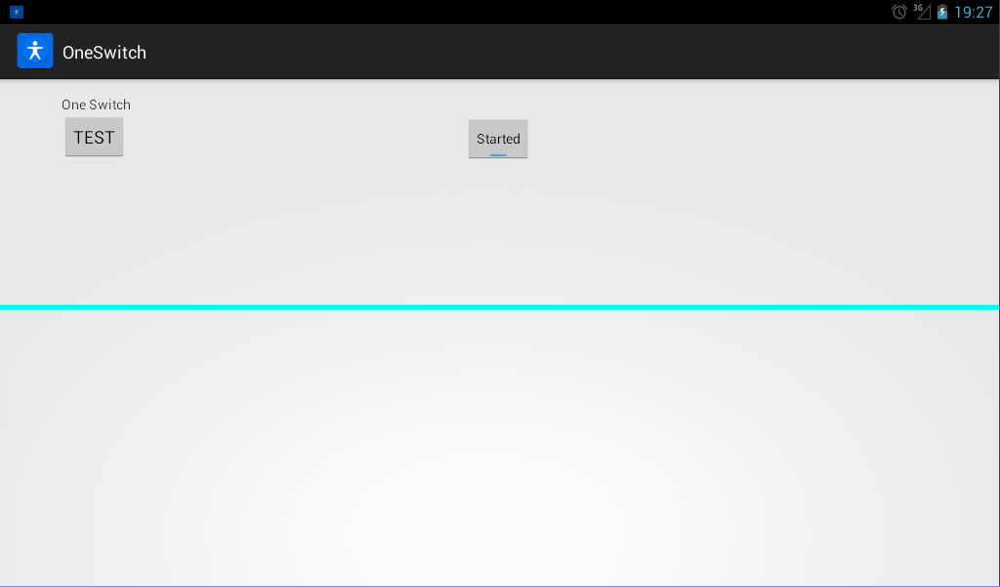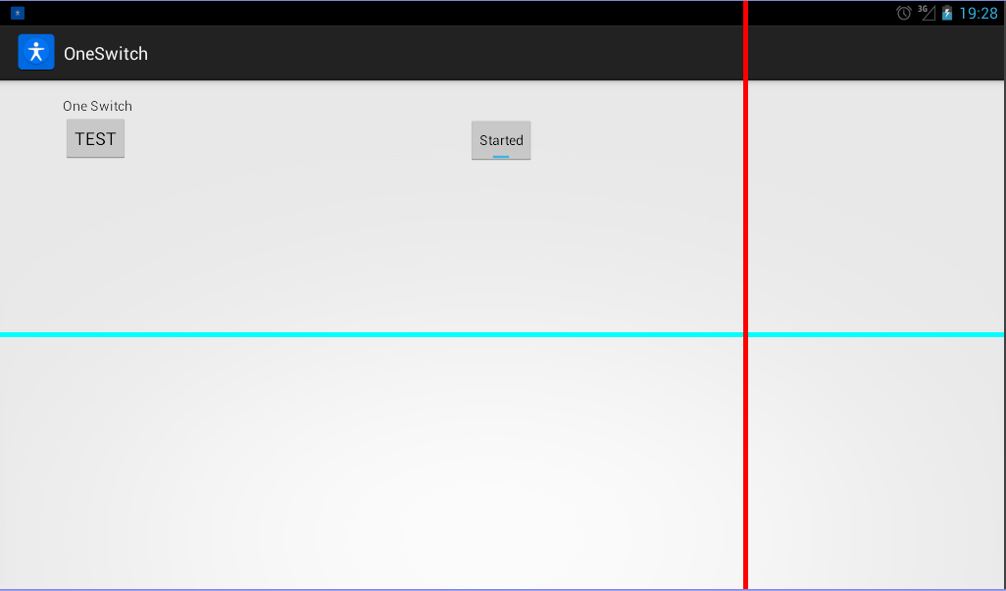

Suite au premier appui, la ligne horizontale apparaît au haut de l'écran et commence son balayage, cela s'effectuera jusqu'au prochain appui, qui lui arrêtera ce premier balayage tout en faisant apparaître la ligne verticale, et lancer son balayage.

Ligne horizontale



Lors du troisième appui, la ligne verticale est stoppée, un point est donc défini, et l'application ouvre un menu. Il faut alors choisir parmi les fonctions proposées.

Ligne verticale

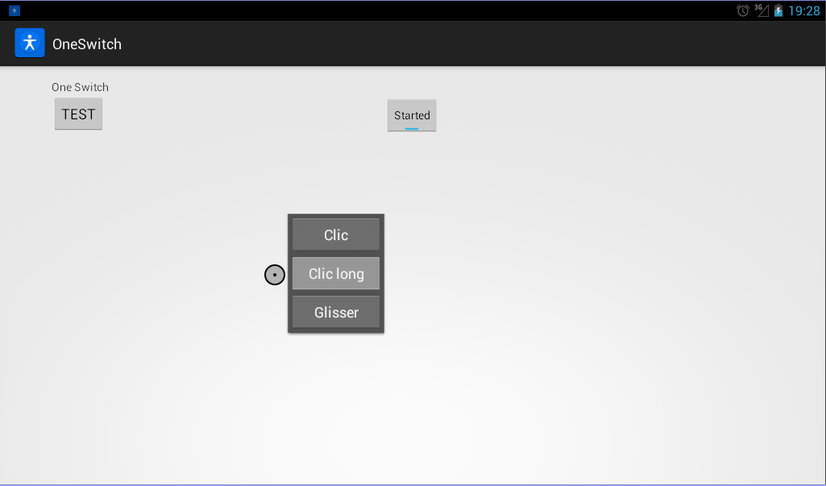

Une fois la position établie, un menu apparait et propose différentes actions à l’aide d’un défilement. Un clic effectue l’action en surbrillance.

Menu de gestes (popup)

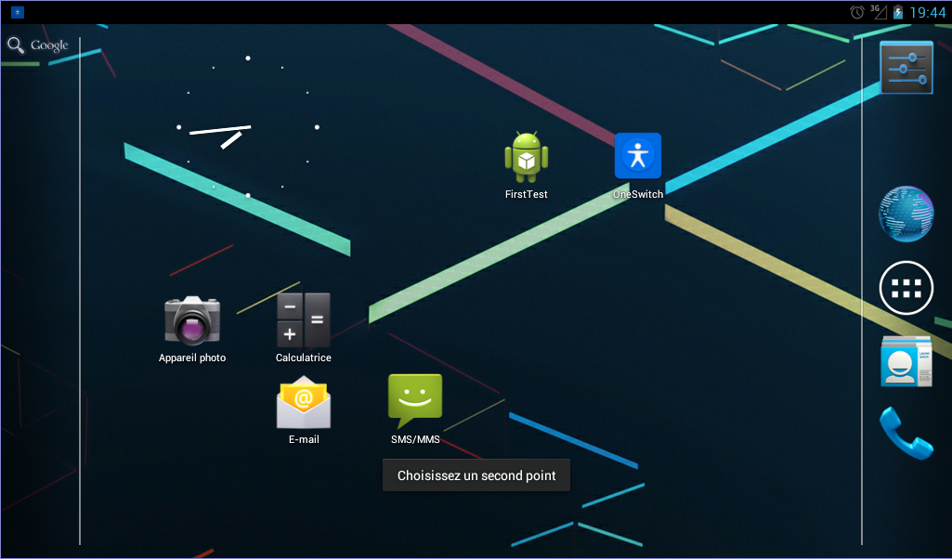

Pour l’action « glisser », il faut choisir un second point, de la même méthode que le premier. Une simulation d’un glisser est alors effectuée entre les deux points.

Action « Glisser »

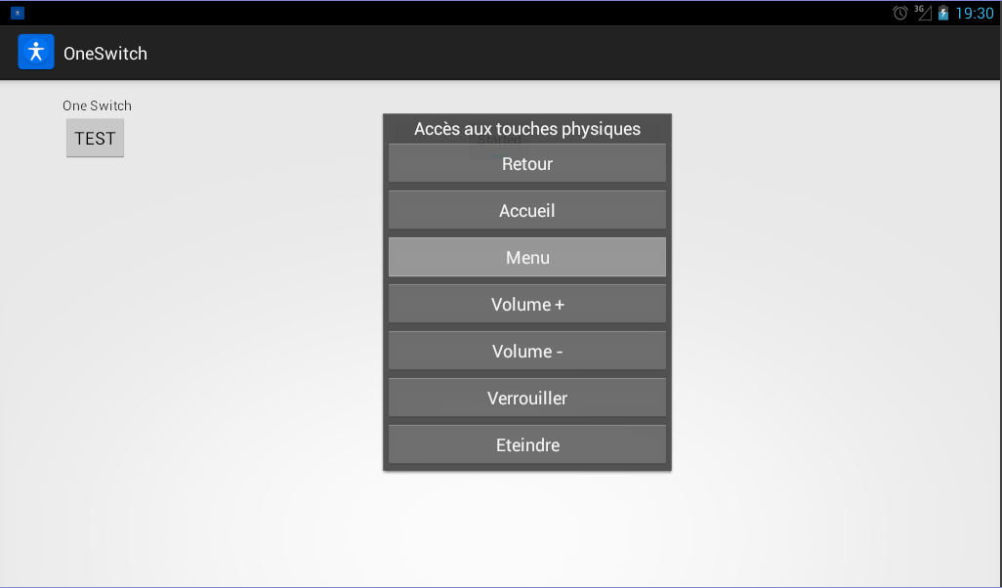

Lors d’un clic long, un menu s’affiche et propose diverses actions liées aux boutons physiques. Le fonctionnement est le même que le menu précédent.

Menu Boutons Physiques (popup)

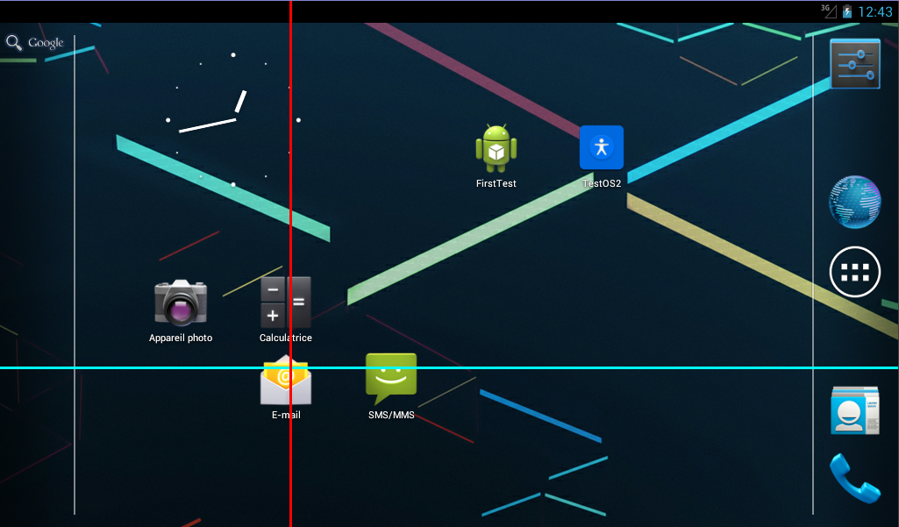

Le système fonctionne partout dans l’appareil. Aussi bien sur l’écran d’accueil que sur des applications.

Barres défilantes sur l’écran d’accueil

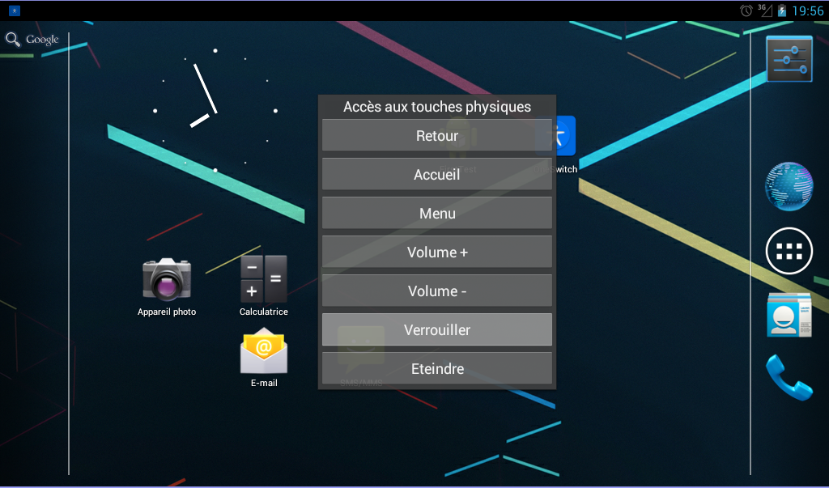

Menu popup sur l’écran d’accueil

De même, les actions sont possibles n’importe où.